CURRICULUM VITAE

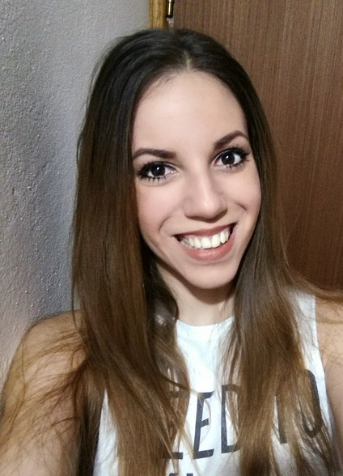

Danka Marković
Adresa :Bul. Mihaila Pupina 23 , 11070 Beograd
Tel: 064/474-3441
E-mail: danka93@ymail.com

Lični podaci

- Datum rođenja: 08.06.1993. godine
- Mesto rođenja: Beograd
- Pol: ženski

Sposobnosti i veštine

- Želja za napredovanjem i usavršavanjem
- Srdačna i komunikativna
- Pouzdana i odgovorna
- Upornost i fleksibilnost
- Razvijene organizacione sposobnosti
- Sposobnost za rad u timu i individualno
- Znanje jezika: engleski (srednji novo), francuski (početni nivo)
- Rad na računaru : Microsoft office paket (Word, Excel, PowerPoint...)

Obrazovanje

-Diplomirani pravnik, Pravni fakultet Univerziteta u Beogradu

Vannastavne aktivnosti

- Članstvo u studentskoj organizaciji ELSA
- Volonter u organizaciji turnira SOFAOpen 2015, Beograd (oktobar 2015)
- Volonter u organizaciji sportskih aktivnosti na Univerzijadi, Beograd
(jul 2009. godine)

Radno iskustvo

- Full House Ogilvy - Upoznavanje i obaveštavanje ljudi o trenutnim aktivnostima klijenta (Ušće Shoping Centar,Coca-Cola Helenic,Sarantis...)
- GPA – Promovisanje i izdavanje studentskih kartica
- SZ Snadji se - Povezivala poslodavce i radnike,vodila racuna o ugovorima, finansijske transakcije..

